04.11.22 р. 3 клас

**Тема. План дій. Поняття алгоритму. Алгоритми і виконавці**

**Очікувані результати навчання:**

**-** розпізнає алгоритми в різних способах подання під час розв’язання задач у повсякденній діяльності [4 ІФО 2-2.1-8];

- знаходить пропущені і / або помилкові дії у знайомій послідовності, виправляє помилки в ній [4 ІФО 1-1.2-11];

**Опрацюйте інформацію:**

**Алгоритми** оточують нас усюди. Це і алгоритм приготування страви, і алгоритм розв’язання задачі, це інструкція по використанню якогось пристрою і т.д. Будь-який алгоритм складається з розрахунком на певного виконавця, якому належить виконувати приписані дії.

Розставте номера для дійтак, щоб вийшов **алгоритм збору i виходу учня до школи:**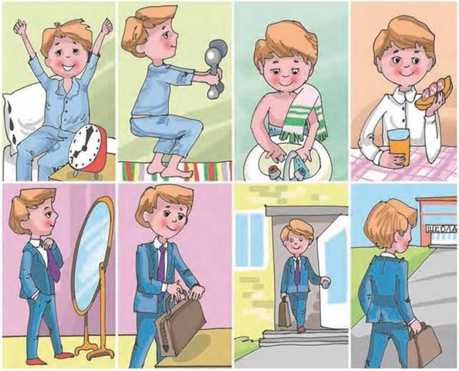

1. Відключити годинник, щоб не дзвенів. (2)
2. Одягнутись. (6)
3. Прибрати ліжко i зробити зарядку. (3)
4. Почистити зуби. (5)
5. Піднятись з ліжка. (1)
6. Взяти портфель i піти до школи. (7)
7. Вмитись, поснідати. (4)

Ваш день буде успішним, якщо був правильно організований ранок і для цього треба щодня виконувати цей алгоритм дій.

– Чи можна отримати правильний результат, якщо виконувати кроки алгоритму в довільному порядку?

– Чому не можна?

– Який висновок можна зробити?

Головна властивість алгоритму – *послідовність*. Не можна змінювати послідовність виконання дій.

* Чи захоче людина виконувати алгоритм, якщо він буде нескінченно довгим? Ні, отже, алгоритм має бути *скінченним.*
* Якщо виконавець виконає алгоритм, то обов’язково отримає якийсь продукт або результат. Отже, алгоритм має бути *результативним.*

Запам’ятайте, **алгоритм – це чітка послідовність дій (команд), виконання яких приводить до правильного розв’язання поставлених завдань і отримання очікуваного результату.**

* Як ви думаєте, хто може бути виконавцем алгоритмів?

**Виконавцем може бути будь-яка істота або механізм, які спроможні виконати алгоритм**. Це можуть бути:

  люди: учень, робітник, солдат, вчитель;

  тварини: дресирована собака , кішка;

  рослини: соняшник (розгортається на сонці);

  машини: верстати, роботи, побутові прилади (пральна машина, магнітофон, плеєр і т.п.), комп'ютери.

**Відпочиньте, зробіть зарядку перейшовши за посиланням:**

<https://www.youtube.com/watch?v=V9plpdJqxNk>

**Перегляньте презентацію за посиланням нижче:**

[**https://drive.google.com/file/d/1w_LRNwZE6M8kDRSP75TnsexB52FsssH3/view**](https://drive.google.com/file/d/1w_LRNwZE6M8kDRSP75TnsexB52FsssH3/view)

**Перевірте себе:**

<https://learningapps.org/view4584435>

<https://learningapps.org/view5051379>